**Мінск – сталіца нашай краіны**

Мэты ўрока (для настаўніка)

Вучні змогуць:

* растлумачыць паняцці “сталіца” і “славутасці горада (краіны)”;
* назваць галоўную вуліцу Мінска і найбольш значныя будынкі і аб’екты, якія размешчаны на ёй і побач з ёй;
* назваць прозвішчы гістарычных асоб, з дзейнасцю якіх звязана развіццё Мінска;
* назваць і паказаць на карце Мінска славутасці і гістарычныя месцы;
* выказаць свае думкі аб тым, чаму тыя ці іншыя мясціны, помнікі ці будынкі лічаць славутасцямі.

Мэты ўрока на мове вучняў

Вы зможаце растлумачыць, чаму Мінск называюць сталіцай краіны і назваць славутасці Мінска.

Ключавое пытанне:

* Які з будынкаў Мінска сведчыць пра тое, што Беларусь належыць да Еуропы?

Крытэрыі ацэнкі

* расказаць аб паходжанні назвы “сталіца”
* растлумачыць значэнне паняцця “сталіца”;
* назваць галоўную вуліцу Мінска і не менш за 10 найбольш значных будынкаў і аб’ектаў, якія размешчаны на ёй і побач з ёй;
* назваць прозвішчы не менш 3-х гістарычных асоб, з дзейнасцю якіх звязана развіццё і ўпрыгожанне Мінска;
* выказаць свае думкі аб тым, чаму тыя ці іншыя мясціны, помнікі ці будынкі лічаць славутасцямі.

Абсталяванне, неабходнае для дэманстрацыі відэароліка;

* відэаролік “Мінск – сталіца нашай краіны”;
* карткі для праверкі дамашняга задання (Дадаткі 1, 2);
* карткі са сказамі па тэме “ Мінск – сталіца нашай краіны” з пропускамі (Дадатак 3);
* карткі “Святлафор” зялёнага, жоўтага і чырвонага колераў;
* карткі і прэзентацыя “Вызнач назву аб'екта” (Дадаткі 4-5);
* карткі з партрэтамі гістарычных асоб і малюнкамі вынікаў іх дзейнасці (Дадатак 6).

Сцэнарый правядзення ўрока

|  |  |  |  |
| --- | --- | --- | --- |
| **Этапы ўрока** | **Змест этапаў** | **Дзейнасць настаўніка** | **Дзейнасць вучняў** |
| Арганізацыйны | * Падрыхтоўка класа для работы на ўроку | * Пачынае ўрок * Калі запланавана групавая работа – дзеліць вучняў на групы любым спосабам | * Рассаджваюцца па групах (*калі гэта неабходна*) |
| Праверка выканання дамашняга задання | * Узаемаправерка і удакладненне адказаў на пытанні дамашняга задання | * Прапануе вучням праверку дамашняга задання па выбару:   - выканаць заданні на картках (Дадаткі 1, 2)  - расказаць, пра мінулае і сучаснасць аднаго з маладых гарадоў;  - расказаць пра мінулае і сучаснасць свайго горада або вёскі;  - выказаць свае прапановы: “Што трэба рабіць, каб развіццё прамысловасці і сельскай гаспадаркі не пагаршала экалогію нашай краіны?” | * Выконваюць заданні на картках * Прэзентуюць падрыхтаваныя паведамленні і прапановы (*калі былі падрыхтаваны*) |
| Стадыя выкліку | * Вызначэнне пытанняў, на якія трэба знайсці адказ | * Прапануе вучням шэраг пытанняў (*Гл. Заўвагі для настаўніка)*, якія падводзяць да ключавога пытання урока * Прапануе вызначыць пытанні, на якія пакуль што няма адказу * Прапануе вучням адказаць “Чым сталіца адрозніваецца ад іншых буйных гарадоў краіны?” і “Якія месцы ў горадзе або краіне лічаць выбітнымі і чаму?”  Што сведчыць, што Мінск – сталіца еўрапейскай краіны? | * Спрабуюць адказаць на пытанні (*прыём “мазгавы штурм”*) * Вызначаюць пытанні, на якія пакуль што няма адказу (пры дапамозе картак “Святлафор”) * Вызначаюць ключавое пытанне ўрока (*пры неабходнасці – з дапамогай настаўніка*) |
| Стадыя асэнсоўвання | * Прагляд відэароліка “Мінск – сталіца нашай краіны” * Вылучэнне асноўных аб’ектаў | * Звяртае ўвагу вучняў на крытэрыі ацэнкі * Тлумачыць заданне: пасля прагляду відэароліка запоўніць пропускі ў сказах * Прапануе вучням запоўніць пропускі ў сказах (Дадатак 3) * Арганізуе абмеркаванне выканання задання * Арганізуе выкананне задання “Вызнач назву аб'екта” (Дадаткі 4, 5) * Арганізуе сама- або ўзаемаправерку выканання заданняў (*з выкарыстаннем камп’ютарнай прэзентацыі*) * Прапануе злучыць лініямі партрэты гістарычных асоб з малюнкамі вынікаў іх дзейнасці (Дадатак 6) * Прапануе вучням адказаць, якія будынкі і помнікі Мінска яны б ў першую чаргу паказалі гасцям сталіцы і чаму | * Глядзяць відэаролік * У парах (ці ў групах) запаўняюць пропускі ў сказах * Абмяркоўваюць выкананне задання, дапаўняюць свае адказы і выпраўляюць памылкі * Выконваюць заданне “Вызнач назву аб'екта” (*магчыма работа у парах або групах, па варыянтах*) * Выконваюць сама- або ўзаемаправерку задання * Па групах выконваюць заданне на картках * Правяраюць вынік работы (*Узаемаправерка паміж групамі. Калі былі недакладнасці, абгрунтоўваюць свой пункт гледжання)* * Адказваюць на пытанні (*прыём “непадымання рук” – выклікае вучняў настаўнік*) |
| Стадыя рэфлексіі | * Абмеркаванне пытанняў, прапанаваных на стадыі выкліку | * Прапануе вучням вярнуцца да пытанняў стадыі выкліку і сказаць, ці змяніліся іх адказы * Арганізуе абмеркаванне пытанняў, якія засталіся без адказу (*пры неабходнасці*) | * Працуючы у парах (або групах), параўноўваць свае адказы з папярэднімі * Абмяркоўваюць пытанні, якія засталіся без адказу (*пры неабходнасці*) |
| Дамашняе заданне | * Растлумачыць дамашняе заданне | * Настаўнік прапануе вучням дамашняе заданне: * прачытаць артыкул у падручніку; * адказаць на пытанні; * *падрыхтаваць паведамленне пра нейкую падзею з гісторыі Мінска ці падрабязную інфармацыю пра адзін са значных будынкаў у горадзе. * *падрыхтаваць вуснае падарожжа па свайму гораду ці вёсцы, выбіраючы тыя месцы, якія паказалі б у першую чаргу (*пры неабходнасці можна абмежаваць аб’екты пэўнай колькасцю*) і зрабіць прэзентацыю свайго варыянту экскурсіі па горадзе (вёсцы) для турыстаў у любой нагляднай форме: камп’ютарная прэзентацыя, плакат з фотаздымкамі ці малюнкамі. (*Работа можа быць як індывідуальная, так і групавая*). Растлумачыць, чаму менавіта гэтыя месцы трэба паказаць. | |

*Заўвагі для настаўніка:*

1. Вывучэнне тэмы «Мінск – сталіца нашай краіны» разлічанае на 2 урокі. Таму настаўнік можа па сваім меркаванні карыстацца матэрыяламі, якія прапанаваныя ў тэхналагічнай картцы.

2. Пытанні на стадыі выкліку:

1. Чым сталіца дзяржавы адрозніваецца ад іншых гарадоў?
2. Што вы ведаеце пра Мінск?
3. Якія выбітныя мясціны Мінска вы можаце назваць?
4. Які з будынкаў Мінска сведчыць пра тое, што Беларусь належыць да Еуропы? (Адказ – ратуша. "Ратуша" у перакладзе з нямецкага азначае "Дом сходаў", дом для пасяджэнняў гарадскога савета. Ратуша была абавязковым атрыбутам кожнага еўрапейскага горада, які меў Магдэбургскае права, гэта значыць права на самакіраванне. Мінск атрымаў магдэбургскае права у 1499 годзе -у гонар гэтай падзеі была пабудавана ратуша са шпілем, упрыгожаная гадзінамі, званом і гарадскім гербам. Ратушы былі толькі ў Еурапейскіх гарадах).
5. Як вы лічыце, чаму менавіта гэтыя мясціны лічаць славутасцямі?

Ключавое пытанне:

1. Які з будынкаў Мінска ( і не толькі Мінска) сведчыць пра тое, што Беларусь належыць да Еуропы?

Абмеркаванне ключавых пытанняў:

1. Чым сталіца адрозніваецца ад іншых гарадоў краіны? (*Калі адказ на гэтае пытанне не быў дадзены ў пачатку ўрока*). Чаму тыя ці іншыя месцы, помнікі, будынкі лічаць славутасцямі?

2. У роліку мы пабачылі розныя будынкі і помнікі Мінска. Якія з іх трэба ў першую чаргу паказаць гасцям сталіцы і чаму?

*Дадатак 1.*

Злучы лініяй назвы гарадоў з прадпрыемствамі, дзякуючы якім з’явіліся гэтыя гарады.

Жодзіна Нафтаперапрацоўчы камбінат

Салігорск Завод, на якім вырабляюць магутныя кар’ерныя самазвалы БелАЗ

Светлагорск Завод штучнага валакна

Наваполацк Вытворчасці па здабычы і перапрацоўцы калійнай солі

*Дадатак 2.*

На контурнай карце кропкамі абазначаны новыя гарады – Жодзіна, Наваполацк, Светлагорск, Салігорск. Падпішы назвы гэтых гарадоў у адпаведнасці з нумарамі.

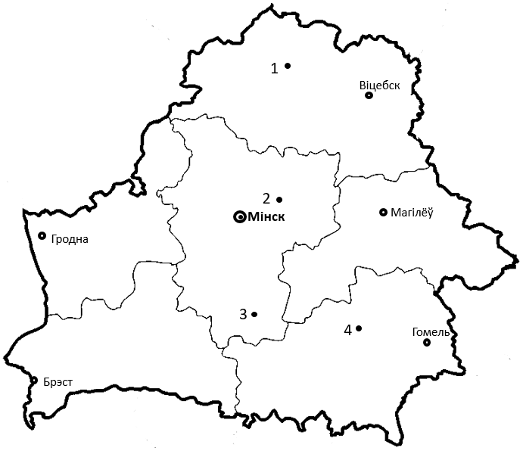

1. ________________________________

2. _________________________________

3. _________________________________

4. _________________________________

*Дадатак 3.*

Запоўні пропускі ў сказах:

Мінск – самы _____________________ горад Беларусі.

У ім жыве прыблізна ___________________________ чалавек.

Датай заснавання Мінска лічыцца ________________ год. Менавіта тады адбылася бітва на рацэ _______________________.

У кожным горадзе ёсць галоўная вуліца. У Мінску – гэта ______________________________________________.

Насупраць чыгуначнага вакзала стаяць два адзінаццаціпаверхавыя будынкі. Іх называюць “_________________

______________________”.

На плошчы Незалежнасці знаходзіцца ________________________________________, пабудаваны па праекту архітэктара Лангбарда ўручную, без выкарыстання вежавых кранаў.

На праспекце Незалежнасці знаходзіцца будынак ________________________________________________, дзе праходзяць розныя ўрачыстыя мерапрыемствы, канцэрты.

Мне больш за ўсё ў Мінску падабаецца _______________________, таму што ____________________________.

*Дадатак 4.*

Пад кожнай выявай будынка ў кружок запішы нумар адпаведнага подпісу.

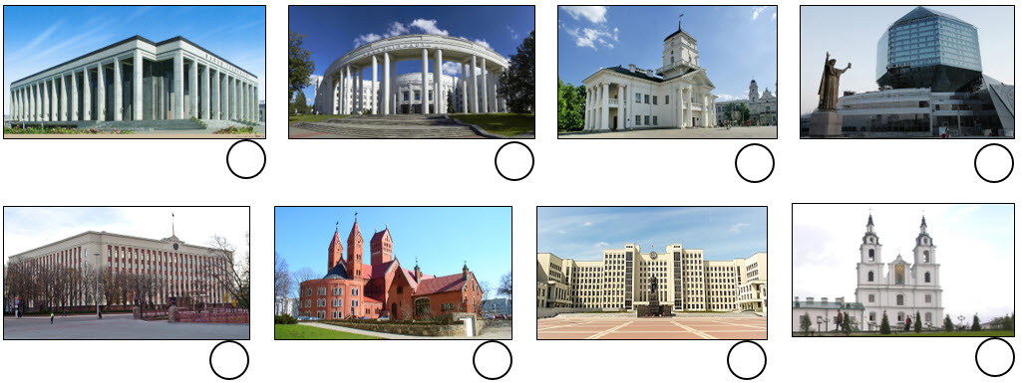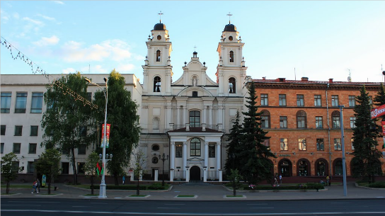

1. Рэзідэнцыя Прэзідэнта Рэспублікі Беларусь 5. Будынак Нацыянальнай бібліятэкі

2. Дом урада 6. Касцёл Імя Найсвяцейшай Панны Марыі

3. Палац Рэспублікі 7. Ратуша

4. Будынак беларускай Акадэміі навук 8. Кафедральны сабор Сашэсця Святога Духа

*Дадатак 5.*

Пад кожнай выявай у кружок запішы нумар адпаведнага подпісу. 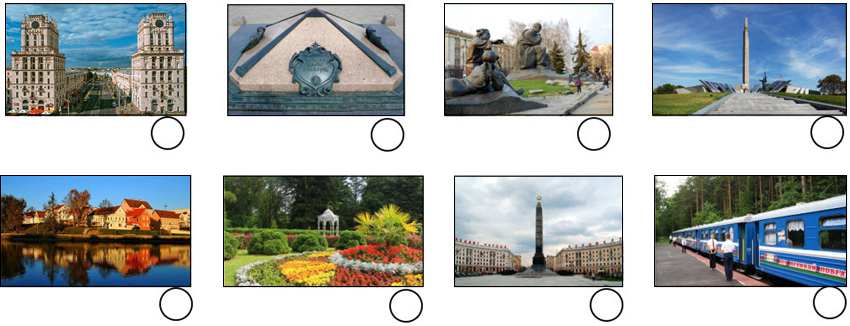

1. Траецкае прадмесце 5. Нулявы кіламетр

2. Дзіцячая чыгунка 6. Помнік Якубу Коласу

3. Стэла “Мінск – горад-герой” 7. “Вароты Мінска ”

4. Батанічны сад 8. Манумент Перамогі

*Дадатак 6*

Правядзі лініі ад партрэтаў гістарычных асоб да малюнкаў вынікаў іх дзейнасці.

